Объявление
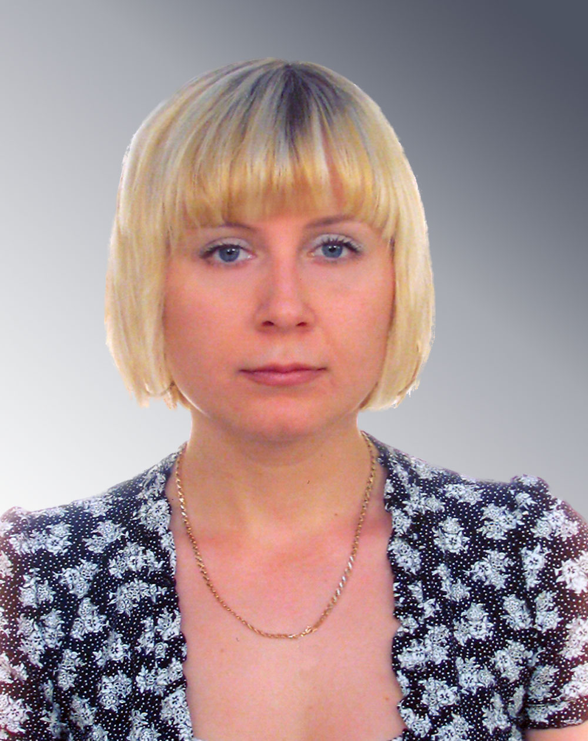
Очередное заседание СНО кафедры акушерства и гинекологии состоится 26 февраля 2015 года в 17:00. Место проведения – аудитория кафедры акушерства и гинекологии в Центральном роддоме. Тема заседания: «Органосохраняющие операции в гинекологии и акушерстве».
Ещё в XIX веке выдающийся русский хирург Н.И. Пирогов предостерегал: «Ампутация – приговор органу, ради коего поставлен врач. Сохранение – вот основная задача хирурга». В современной акушерско-гинекологической практике органосохраняющие операции приобретают всё большее значение. Именно этой проблеме посвящено очередное заседание кружка. Будут рассмотрены проблемы аденомиоза, миомы матки, акушерских кровотечений. При каждой из этих патологий удаление органа в настоящее время не является неизбежным. Обзоры подготовили студентки педфака Молокина Евгения и Дьяконова Юлия, студентка лечфака Меднова Дарья.
Проводить разбор будет к.м.н., ассистент кафедры Ксения Олеговна Заболотнева.
Работа СНО проходит в аудитории кафедры акушерства и гинекологии в Центральном роддоме. Проезд троллейбусом № 12, трамваями № 1, 2, 4, 10 до остановки «Детский центр». Маршрутным такси № 53, 44, 98 до Цирка.
Начало работы в 17:00. При себе иметь сменную обувь, халат.

Руководитель СНО
к.м.н., асс. кафедры А.Е. Мирошников

